ODYSSEUS DE PROMOCIÓN – ISLAS GRIEGAS
DURACIÓN: 07 días/ 06 noches
SALIDA: miércoles
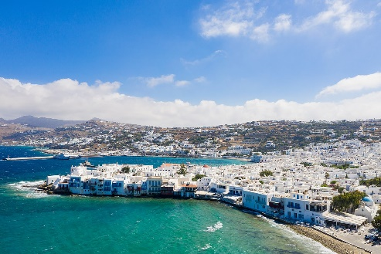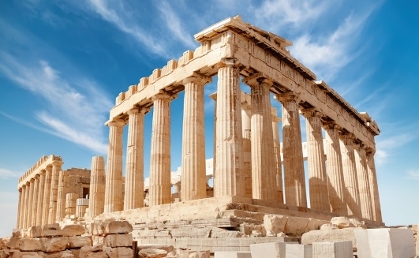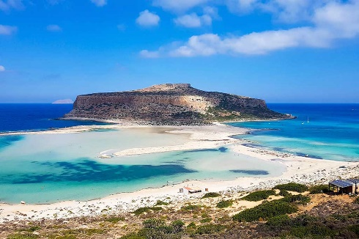

ITINERARIO
DÍA 01: ATENAS
Llegada al aeropuerto, asistencia y traslado al hotel. Alojamiento.

DÍA 02: ATENAS
Desayuno y salida para realizar la visita de la ciudad de Atenas & Museo Nuevo. Kalimármaro, El Arco de Adriano, Parlamento, monumento del Soldado Desconocido y el tradicional Cambio de Guardia, en la Plaza de la Constitución-Plaza Syntagma. Plaza de la Concordia-Plaza Omonia. Acrópolis; Los Propileos, el templo Jónico de Atenea Nike, el Erection, Partenón & Museo Nuevo. Tarde libre. Alojamiento.

DÍA 03: ATENAS CRUCERO DE 3 DÍAS-MYKONOS
Salida hacia el puerto de Lavrio para embarcar en el Crucero de 3 días. Llegada a la isla de Mykonos, desembarque y tiempo libre en la isla. Salida a la hora indicada hacia Kusadasi (Turquía).

DÍA 04: KUSADASI - PATMOS
Llegada a Kusadasi y desembarque. Embarque a la hora indicada para salir hacia la isla de Patmos. Por la noche navegación a Heraklion, Creta.

DÍA 05: CRETA - SANTORINI
Desembarque para descubrir la isla de Creta. Salida hacia Santorini a la hora indicada.

DÍA 06: ATENAS
Llegada al puerto de Lavrio, desembarque y traslado al hotel. Día libre. Alojamiento.

DÍA 07: ATENAS
Traslado al aeropuerto a la hora indicada. Fin de nuestros servicios.

- PRECIO EN DOLARES (USD) POR PERSONA EN OCUPACIÓN Y CATEGORÍA SELECCIONADA EN SERVICIOS COMPARTIDOS:

SALIDAS | OCUPACIÓN | BRONCE | PLATA | ORO
01, 08, 15, 22, 29 JULIO & 05, 12, 19, 26 AGOSTO & 04, 11 NOVIEMBRE | SENCILLA | 2,040 USD | 2,500 USD | 3,160 USD
 | DOBLE | 1,140 USD | 1,390 USD | 1,730 USD
 | TRIPLE | 1,060 USD | 1,240 USD | 1,410 USD
18, 25 MARZO & 01, 08, 15, 22, 29 ABRIL & 06 MAYO & 02 SEPTIEMBRE & 28 OCTUBRE | SENCILLA | 2,300 USD | 2,860 USD | 3,560 USD
 | DOBLE | 1,290 USD | 1,600 USD | 1,950 USD
 | TRIPLE | 1,190 USD | 1,410 USD | 1,600 USD
13, 20, 27 MAYO & 03, 10, 17, 24 JUNIO & 09, 16 SEPTIEMBRE | SENCILLA | 2,480 USD | 3,100 USD | 3,790 USD
13, 20, 27 MAYO & 03, 10, 17, 24 JUNIO & 09, 16 SEPTIEMBRE | DOBLE | 1,390 USD | 1,730 USD | 2,090 USD
13, 20, 27 MAYO & 03, 10, 17, 24 JUNIO & 09, 16 SEPTIEMBRE | TRIPLE | 1,330 USD | 1,570 USD | 1,770 USD
23, 30 SEPTIEMBRE & 07, 14, 21 OCTUBRE | SENCILLA | 2,690 USD | 3,390 USD | 4,110 USD
23, 30 SEPTIEMBRE & 07, 14, 21 OCTUBRE | DOBLE | 1,520 USD | 1,890 USD | 2,270 USD
23, 30 SEPTIEMBRE & 07, 14, 21 OCTUBRE | TRIPLE | 1,420 USD | 1,700 USD | 1,890 USD
Precios sujetos a disponibilidad y/o cambio hasta reservar
PRECIOS PROMO VALIDOS PARA RESERVAS HECHAS HASTA EL 28 DE NOVIEMBRE 2025

NOTA: Cada miércoles, primera salida 18 de marzo 2026 & ultima el 11 de noviembre 2026 (las salidas INVERNALES del 18, 25 marzo & 06, 11 noviembre, no se incluye visita de la ciudad en Atenas en regular y el crucero no incluye parada en Creta).

INCLUYE:
- 3 noches en Atenas en alojamiento y desayuno
- Traslados apt/htl/pto/htl/apt (el de llegada con asistencia) para todas las categorías
- Visita de la ciudad de Atenas & Museo Nuevo, en tour regular, con guía hispana y entradas incluidas
- Crucero de 3 noches/4 días tarifa Celestyal One. Pensión Completa

NO INCLUYE:
- Boletos aéreos internacionales y/o domésticos
- Tasas portuarias & Propinas: 149 $ por persona
- Gastos personales
- Alimentos no especificados como incluidos
- Propinas
- Seguro de viaje (cotizar)
- Servicios no mencionados como incluidos

- LISTA DE HOTELES PREVISTOS:
CIUDAD | BRONCE | PLATA | ORO
ATENAS | Jason Inn o similar | Hotel Titania o similar | Grand Hyatt o similar
CRUCERO | Camarote IA | Camarote XA para single/doble, XBO para triple/ cuádruple | Camarote XB

